Introduzione al tema : Autonomia Differenziata.
Proviamo con la Tabella, che segue, a tratteggiare una sintesi dei temi da affrontare.

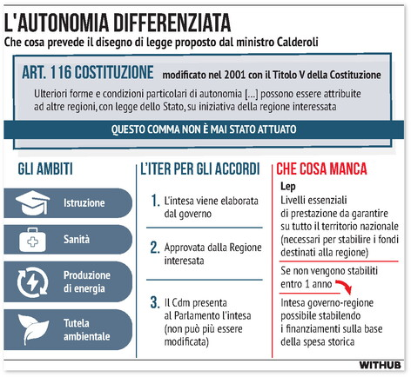

La prima annotazione sulla proposta di Disegno di Legge del Ministro, sull’Autonomia Differenziata, è che in essa manca la soluzione da dare ai cosiddetti Livelli Essenziali di Prestazione (LEP). Proporre una fase di transizione è già motivo di allarme perché lascia emergere una mancata consapevolezza, unitamente ad una ragionevole volontà correttiva, sui danni, nella distribuzione delle “risorse”, già compiuti a sfavore delle regioni del meridione.
Su questo tema devono essere accese le “spie di allarme”, anche perché è sospetto che un Ministro come Calderoli, profondo conoscitore del tema “scippo” verso il Nord “propone” di andare avanti in via transitoria. Lo stesso Ministro, è bene chiarire, è a conoscenza che la materia “LEP” è incandescente e non può, visti i precedenti, essere oggetto di rinvii, per esperienza scarsamente credibili.
Se Parlamento, Governo, Regioni ed Enti Locali non sono in possesso dei dati per giungere ad una definizione contestuale della materia è bene non iniziare. Un esempio del perché della “fatica” nel definire, ad esempio, i LEA in Sanità, si produce a causa di un evidente divario nella erogazione delle prestazioni tra le regioni.
In concreto le regioni del Nord, sono restie e non intendono dare chiarimenti su come e su quante, con la erogazione delle prestazioni in Mobilità Passiva, risorse “drenano” a sfavore del Meridione.
L’intento evidente è quello di “nascondere” il disegno di realizzazione di un Sistema Sanitario Regionale autonomo e competitivo.
Divenire un punto di attrazione del mercato dei “clienti” da tutto il paese, agendo come un privato, ed in partecipazione con il privato, al fine di gonfiare l’offerta di servizi sanitari di eccellenza , svuotando nel contempo le capacità dei sistemi sanitari meridionali.

